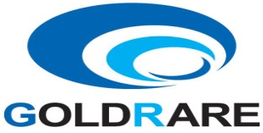
工作联系函
（ 内部 ） 编号：RC-ZZ-2019-11-19
申请 通知 通报 报告
关于:东来油漆试喷结果
公司领导:
一、背景
喷涂油漆由沃尔瓦格独家供货，为降低油漆供货风险，特开发B点油漆供应商。
- 试喷数据描述
- 经过四轮油漆试喷，BC316极地白配色合格（△L：-029 △a：0.06 △b：0.53），附着力OK，符合供货标准；
- C33D珠光白配色合格，附着力OK，符合供货标准；
- M20格陵兰白、亮银配色合格，有咬底现象，需要油漆优化；
- 大众（BC316、BC311），北汽（M20、C33D、C35DB）其他颜色继续配色。
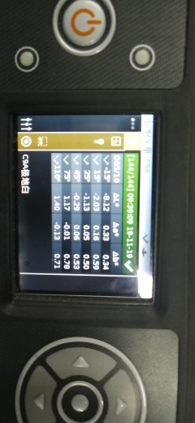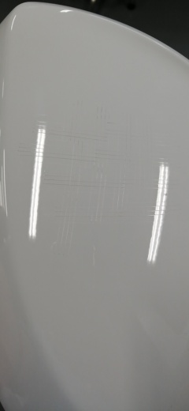

厂长：
运营总监：
总经理：

